Poslušajte pjesmicu Boc , boc iglicama i učite pjevati.
BOC,BOC IGLICAMA,NE DIRAJ GA RUČICAMA.
BODE,BODE JEŽ,BIT ĆE SUZA BJEŽ.

Da li prepoznaješ životinje na slikama, imenuj ih ili pokaži.
Pokušaj pronaći na slici medu, ježa, vuka, jelena i zeca.
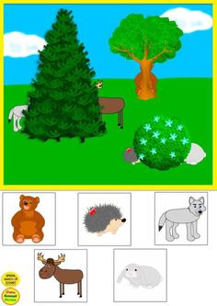
Ovaj ježić izgubio se u šumi . Pomogni mu pronaći put do gljive.
Najprije traži sa prstićem ,a potom nacrtaj olovkom.

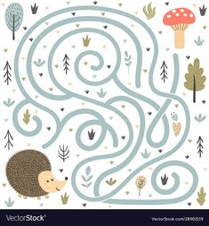

Evo nekoliko prijedloga kako izraditi ježa. Odaberi jedan i pokušaj napraviti ježa. Poslikaj i pošalji nam sliku.
Tko može neka pokuša sam nacrtati ježa ili zamoli roditelja.
Može vam pomoći i ova šablona ježa.
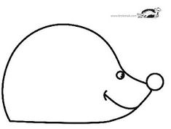
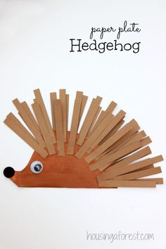
Ježa obojaj bojama koje imaš kod kuće, neka bude smeđi. Od kolaža ili nekog drugog papira izreži trakice od kojih ćeš izraditi bodlje i zalijepiti na tijelo ježa.

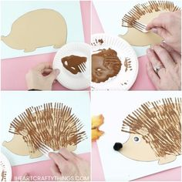
Za ovog ježa potrebna ti je slika ježa, vilica i tempera za bodlje. Umoći vilicu u boju i ostavljaj otisak na tijelu ježa.

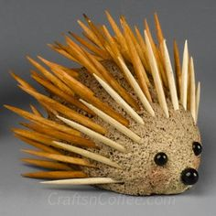
Od slanog tijesta, glinamola ili blata izradi kuglicu, oblikuj glavu ježa a po tijelu ubodi čačkalice. Za tijelo može poslužiti i krumpir.

